UF2 – Llenguatges de guions de servidor

Part 0 – Introducció: llenguatges de programació

N’hi ha llenguatges de programació d’alt nivell i de baix nivell.

- D’alt nivell significa que el llenguatge de programació emprat està més i més pròxim al llenguatge de les persones.

- De baix nivell significa que el llenguatge de programació emprat està més i més pròxim al "codi màquina" que és el llenguatge de la màquina.

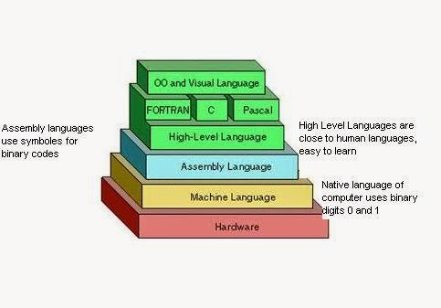
Tots els programes escrits en qualsevol llenguatge de programació s’han d’acabar traduint en algun moment a codi màquina que és l’única cosa que el hardware entén.

Depenent de quan es faci aquesta traducció, tenim llenguatges compilats i d’interpretats:

- Els compilats s’han de traduir primer a codi màquina(.exe), i posteriorment executar aquest codi màquina.

- Els interpretats son executats "directament", línia a línia; realment és l’intèrpret qui els va traduint a codi màquina cada vegada que s’executen.

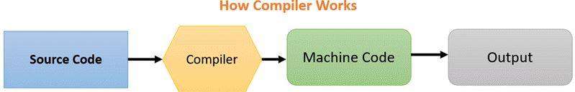
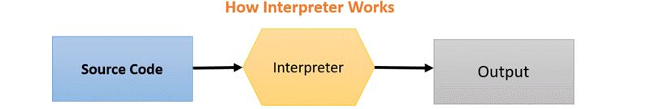

Part 1 – Overview de PHP

PHP és un llenguatge de scripts(seqüència de comandes) de servidor.

Característiques de PHP

- és un llenguatge d’alt nivell INTERPRETAT
- s’executa en el SERVIDOR, no pas en el client (navegador).
- Serveix per fer pàgines web INTERACTIVES
- És gratuït
- Més eficient que la seva alternativa: ASP (de Microsoft)
- L’última versió és PHP 8
- Els arxius PHP tenen l’extensió .php
- no és case-sensitive pel que fa a les comandes

A nivell pràctic però, la característica més important que heu de saber és que el PHP és un llenguatge INCRUSTAT, és a dir, el seu codi s’incrusta a dins del codi HTML d’una pagina web, i és posteriorment executat en el costat del servidor.

Què vol dir això? Haurem de saber com és l’arquitectura client-servidor web per tal de saber què passa realment quan executem un programa PHP.

Part 2 – Arquitectura Client-Server Web

Quan demanem una pàgina web estàtica des del navegador del nostre ordenador el que passa és:
- El navegador (client HTTP) envia una petició al servidor HTTP, contenint la URL.
- El servidor HTTP pren l’arxiu HTML del seu disc dur i ens l’envia, primer tot el contingut text i desprès tot el contingut multimèdia que hi ha a la pàgina web demanada.
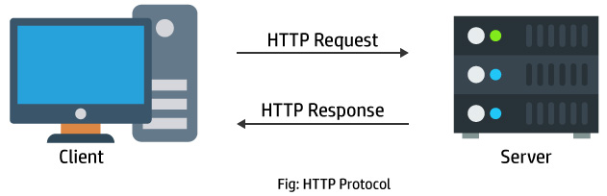
I què passa quan no és estàtica sinó dinàmica i aquesta pàgina ha d’executar un programa que, fins i tot, hauria d’accedir a una base de dades per aconseguir la informació?

En aquest cas el servidor HTTP tindrà afegit un mòdul del llenguatge de programació emprat, per exemple PHP, per tal que sigui aquest qui executi el codi i retorni el resultat del programa, incorporant aquest resultat al mig de la pàgina web demanada i enviant-nos-la al navegador.
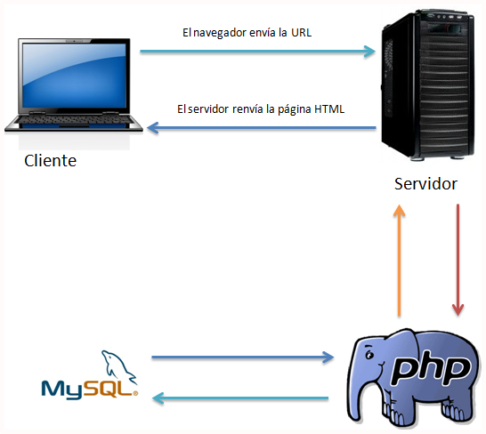

Part 3 – Preparació de l’entorn de programació i d’execució

Entorn d’execució: XAMPP (cross platform installer Apache MySQL Php Perl)

XAMPP És una distribució gratuïta i fàcil d’instal·lar del servidor Web més utilitzat, l’Apache, amb PHP, Perl y MySQL integrats.

Podeu descarregar l’última versió de https://sourceforge.net/projects/xampp/

Procés d’instal·lació:

- Assegureu-vos en el procés d’instal·lació de deixar marcades les opcions MySQL, PHP, phpMyAdmin; aquest últim ens proporciona un panel de control per administrar l’aplicació, permetent-nos arrencar i para determinats serveis.

- Instal·leu-lo fora del directori Program Files per tal que tingui tots els permisos d’escriptura que necessita, per exemple a C:\xampp

- Deixeu marcada l’opció d’obrir el panel de control.

Una vegada arrenqueu el servidor HTTP (Apache), obriu un navegador accedint a http://localhost on haurieu de veure el següent:

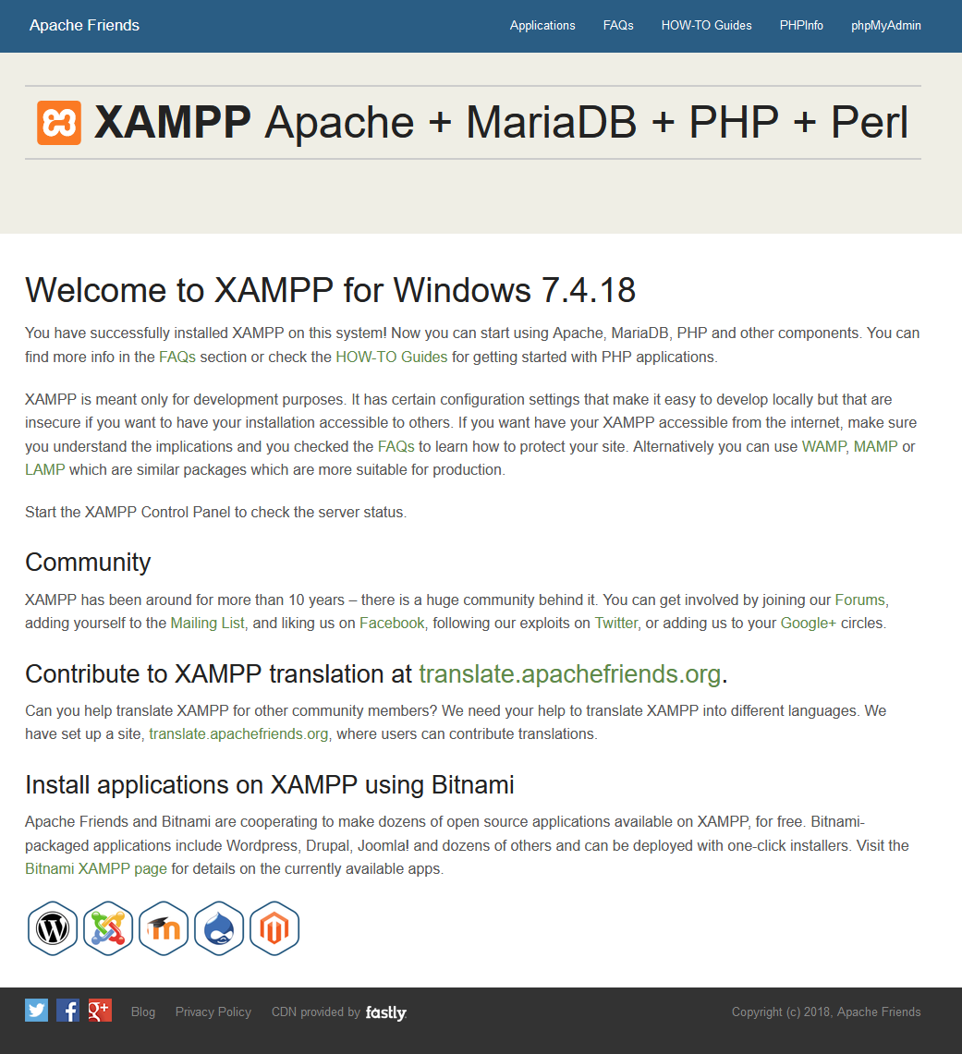

Ara podem accedir al directori base C:\xampp\htdocs on es guarden els arxius html i substituir el fitxer index.php pel nostre propi per comprovar el correcte funionament del servidor HTTP i del mòdul PHP adherit a ell.

Podeu enganxar per exemple aquest codi a ‘index.php’:

<!DOCTYPE html>
<html>
<head>
<meta http-equiv="Content-Type" content="text/html; charset=UTF-8" />
<link href="estils.css" type="text/css" rel="stylesheet">
<title>Primera pàgina amb codi PHP</title>
</head>
<body>

<header>
<h1>
<?php
echo "PRIMERA WEB AMB PHP";
?>
</h1>
</header>
<article>
<H1>
<?php
echo "Hola mon!!!";
?>
</H1>
</article>

</body>
</html>

I aquest codi a ‘estils.css’:

body {
font-family: Arial, sans-serif;

}
header, article {
margin:5px;
padding:8px;
text-align: center;
}

header {
background-color: lightblue;
color: white;
height:100px;
}

article {
height:400px;
padding: 100px 0;
}

Carregueu al navegador http://localhost/index.php i observeu que ha executat el codi PHP.

Entorn de desenvolupament: NetBeans

Podeu descarregar-lo des de: https://netbeans.apache.org/download/index.html

En el procés d’instal·lació mantingueu marcades les opcions: Base IDE, HTML5/Javascript i PHP

Els projectes que feu es guardaran per defecte a:

C:\Users\NOM_USER\Documents\NetBeansProjects

Cal configurar on s’hi troba el nostre intèrpret de PHP a Tools > Options:

PHP interpreter: C:\xampp\php\php.exe

Ara ja podeu crear un nou projecte per fer les primeres proves:

- File > New Project
- Seleccioneu categoria ‘PHP’ i a Projects ‘PHP Application’
- Next
- Project Name ‘PHP1’, el source folder hauria de ser C:\xampp\htdocs\PHP1
- Next
- Run As: Local Web Site
- Project URL: http://localhost/PHP1
- Finish

Un cop creat veureu un codi web sense cap ordre PHP, només un comentari de PHP en color gris, substituiu-lo per la línia:

echo "Hola mon!!!";

A mà dreta podeu veure el projecte PHP1 amb l’únic fitxer, per executar-lo podeu fer botó dret a sobre el seu nom i ‘Run’, o bé també podeu pitjar F6. S’haurà d’obrir un navegador amb la pàgina web i el codi PHP processat.

Ara anem a substituir el index.php d’exemple que ens dóna netbeans pel index.php i estils.css que hem creat abans nosaltres.
- Tanqueu el projecte
- Moveu els fitxers index.php i estils.css del directori c:\xampp\htdocs al directori creat per aquest projecte: c:\xampp\htdocs\PHP1
- Torneu a obrir el projecte PHP1
- Observeu que ara als fitxers de codi font de l’esquerra apareixen index.php i estils.css
- Executeu el projecte, haureu de veure la primera web feta en aquest document en un navegador.

